Cadastrar Ocorrências da Unidade
Sistema | SIGRH
Módulo | Portal do Servidor
Usuários | Responsáveis pela Administração de Pessoal
Perfil | Gestor Unidade, Vice Gestor Unidade, Controlador Ponto
Última Atualização | ver('', false);
Esta operação tem como finalidade possibilitar o cadastro de uma ocorrência na Unidade de Instituição .
Para utilizar esta funcionalidade, acesse o SIGRH -> Portal do Servidor -> Chefia de Unidade -> Frequência -> Ponto Eletrônico -> Ocorrências da Unidade -> Cadastrar.
O sistema exibirá a tela a seguir:
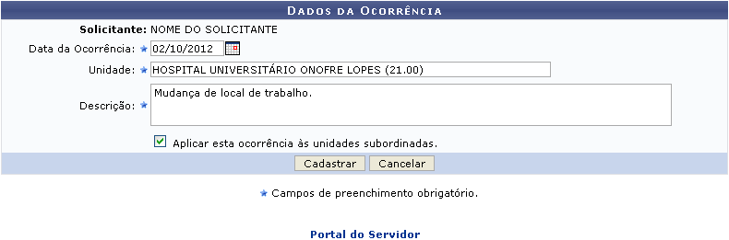Figura 1: Dados da Ocorrência
Caso desista da operação, clique em Cancelar e confirme a desistência na janela apresentada posteriormente.
Para retornar ao menu principal do módulo, clique em .
Nesta tela, informe os dados da ocorrência a ser cadastrada. Sendo estes, a Data da Ocorrência, se desejar busque a data que quiser no calendário exibido ao clicar no ícone ; a Unidade da ocorrência e a Descrição da mesma. Ainda poderá assinalar a opção Aplicar esta ocorrência às unidades subordinadas, caso queira.
Exemplificaremos com a Data da Ocorrência 02/10/2012; Unidade HOSPITAL UNIVERSITÁRIO ONOFRE LOPES (21.00); Descrição Mudança de local de trabalho; além da opção Aplicar esta ocorrência às unidades subordinadas assinalada.
Ao informar os dados necessários para o cadastro, clique em Cadastrar para prosseguir a operação. A seguinte mensagem de sucesso será exibida:
Figura 2: Mensagem de Sucesso
Bom Trabalho

Manuais Relacionados
- Listar/Alterar Ocorrências da Unidade
<< Voltar - Manuais do SIGRH

